“2017 - AÑO DE LAS ENERGÍAS RENOVABLES”
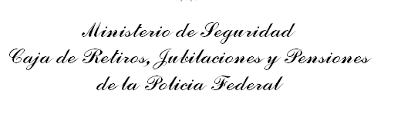
DECLARACION JURADA DE CUMPLIMIENTO DE LEGISLACIÓN LABORAL
VIGENTE
CUIT:
Razón Social, o Nombre completo:
El que suscribe, con poder suficiente para este acto, DECLARA BAJO JURAMENTO que la persona cuyos datos se detallan al comienzo, cumple con la legislación laboral vigente, en especial lo que se relaciona con condiciones dignas y equitativas de trabajo y ausencia de trabajo infantil, HASTA TANTO SE DECLARE BAJO JURAMENTO LO CONTRARIO, en virtud de lo estipulado en el artículo 9° del Anexo a la Disposición N° 64/2016.-
LUGAR Y FECHA :

A N E X O II

